Strzyżów, dn. 22-07-2015

Dotyczy: zapytania ofertowego na dostawę pomocy dydaktycznych

Z uwagi na liczne zapytania, pomyłki oraz trwający proces negocjacji z WUP Rzeszów informujemy, że do opisów przedmiotu zamówienia ogłoszonych w dniu 17.07.2015 doprecyzowaniu ulegają następujące pozycje

 | Pieczątka księgowa-dekretacyjna dowodów księgowych | 20 | Pieczątka księgowa-dekretacyjna dowodów księgowych na automacie zgodna ze wzorem o wymiarach 7 cm x 4,5 cm  Data: Numer dowodu:  Konto Kwota  Wn Ma  Data: podpis:
 | Pieczątka księgowa-kontrola dowodów księgowych pod względem formalnym, merytorycznym i rachunkowym | 20 | Pieczątka księgowa-kontrola dowodów księgowych pod względem formalnym, merytorycznym i rachunkowym na automacie zgodna ze wzorem o wymiarach 7,5 cm x 5,5 cm  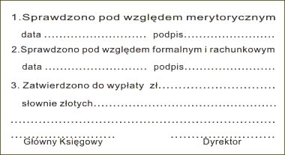
6. | Zszywacz metalowy mechanizm, metalowa obudowa | 21 | Zszywacz metalowy (metalowa obudowa i mechanizm)  Zszywanie zamknięte.  Zszywacz dostosowany do zszywek o rozmiarze 23/10 mm.  Zszywa do 25 kartek.  + zszywki
15. | Fartuch ochronny | 14 | Fartuch ochronny- zapaska kelnerska zakładana przez głowę  - Dwie kieszenie boczne  - Wykonane z tkaniny 210 g/m2, 65% pol /35% baw.  - Kolor bordo
25. | Tablica korkowa | 4 | Tablica korkowa  Wymiary tablicy:  180 x 120 /cm/  Materiał z którego jest wykonana tablica: korek  Materiał z którego wykonana jest rama tablicy: aluminium
26. | Kalkulator 8-cyfrowy z etui | 40 | 8 cyfrowy wyświetlacz,  system zasilania: bateria słoneczna i baterie  Wymiary: 60x101mm  Kolor: szary  Gwarancja: 2 lata

